**今日动态**

**mmexport15909382360882024/4/12 星期五**

**mmexport159093823608801入园情况**

**入园情况：**今天来了29位小朋友，2位小朋友请假。

**小朋友能放好自己的物品，做好签到！

**02集体活动——美术：蝴蝶**

主题资源分析：

蝴蝶有一对美丽的翅膀，左右对称，翅膀和身体有各种对称的花纹，头部有一对棒状或锤状触角蝴蝶很漂亮，因为它身上有各种各样美丽的花纹,它总与美丽的的花相伴，构成一道美丽的风景线。本次活动的重点是让幼儿先用线条勾画蝴蝶的外形特征并能用流畅的线及几何图形来对称地装饰蝴蝶,尝试绘画出动态的蝴蝶，学习色彩的合理搭配。  
 幼儿发展分析：

中班幼儿喜欢绘画活动，他们会用笔勾画出简单的图形进行装饰，大部分幼儿了解蝴蝶的外形，但是动态飞着的蝴蝶并不知道怎么绘画。在涂色时也难以把握好色彩的搭配。

活动中，**栾晞纯、邹羽晗、朱诗涵、于锦楠、王翊行、冯钰源、冯皓辰、张佳妮、张琳晞、李雨萱、臧宇朋、万晞文、李一阳、金芳伊、孙贝牙、张睿宸、郁明泽、袁明楷、赵天羽、杨景言、陆忻妍、黄钰洁、蔡晗熙、韩文雅、陈悦、朱明曦、高茗昀、王思宸、陈宇航**等小朋友都能积极参与今天的活动，在绘画过程中主动绘画，积极涂色。

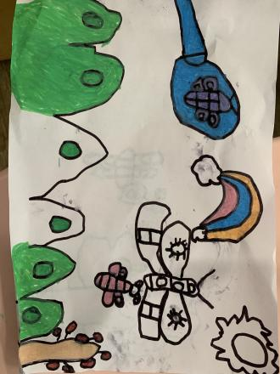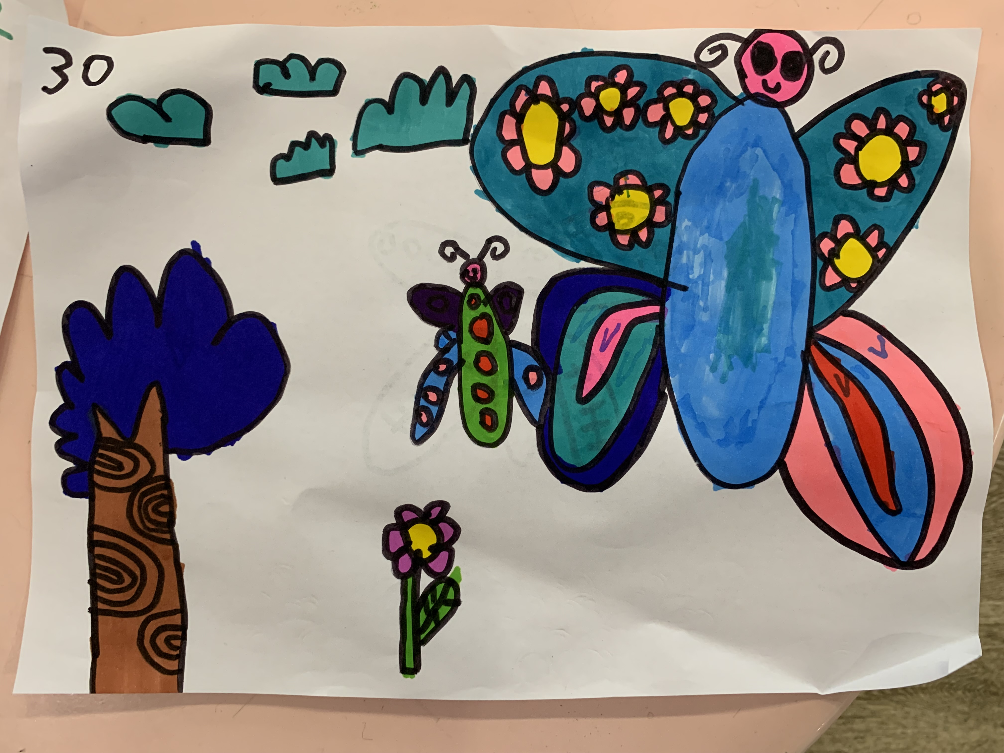 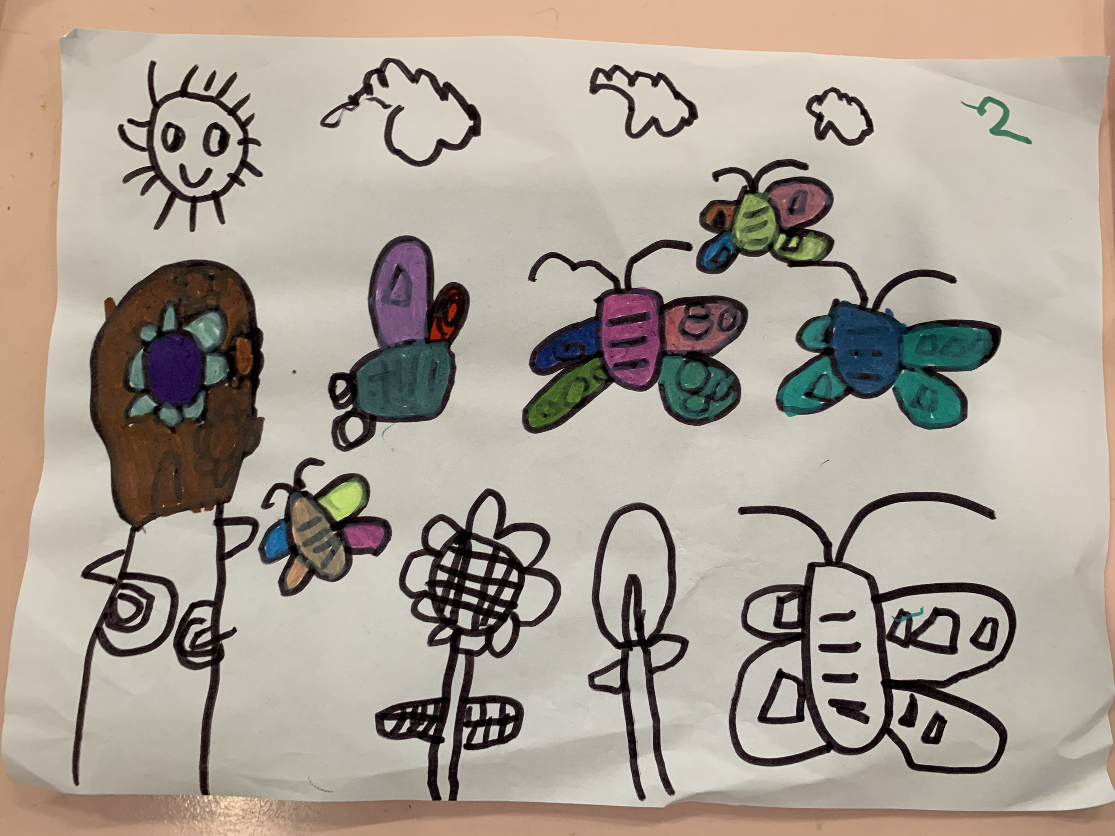

**03生活活动**

1.一日三点及水果：

早点：牛奶、煮鸡蛋；

午餐：薏米饭、土豆牛肉、生瓜炒蛋、生菜肉末粉丝汤；

午点：奶黄包；

水果：香蕉、人生果。

午餐情况：今天所有孩子均能够全部吃完哦！

2.午睡情况：所有孩子都能够在12:40前全部入睡。

**mmexport1590938236088mmexport1590938236088**

**04家园共育**

1.今天所有小朋友3:35放学，请大家按时来接哦！